Info-Service | Internationale  Forschungs-, Technologie- und Innovationspolitik  22. Dezember 2003

Berichterstattung zu strategischen Entwicklungen auf den Politikfeldern des BMBF in führenden Industrieländern

Frankreich
Der Strategieplan 2003-2007 des INRIA
Das INRIA (Nationales Forschungsinstitut für Informatik und Automatik) beschreibt in dem Strategieplan seinen Bereich der Informations- und Kommunikationstechnologien. Dem INRIA kommt demnach ein wichtiger Platz innerhalb Frankreichs auf dem Gebiet der Wissenschaft zu.

Das Institut hat sich für die nächsten Jahre folgende Ziele gesteckt:
- Die zwei großen strategischen Ziele sind: wissenschaftliche Vortrefflichkeit und Technologietransfer;
- Die Entwicklung seiner europäischen Zusammenarbeit und seines internationalen Austausches;
- Die Förderung der Bildung durch Forschung und die Verbreitung wissenschaftlicher Kultur;
- Die Verbesserung von Partnerschaften mit französischen Universitäten und Forschungsinstituten, um ein international anerkanntes französisches Kompetenzzentrum zu schaffen;
- Die Entwicklung einer verbesserten Personalpolitik;
- Die Annäherung an die sieben wichtigsten wissenschaftlichen Ziele.

Diese sieben wissenschaftlichen Ziele sind:
- Die Schaffung und Erweiterung der Infrastruktur im Bereich der Kommunikationsdienste und -netze;
- Der Ausbau der Verarbeitung von multimedialen Informationen und Daten;
- Die Zuverlässigkeit und die Sicherheit der Informationssysteme zu garantieren;
- Das Zusammenführen von Modellen und Daten zur Simulation und Kontrolle komplexer Systeme;
- Die Verbindung von Simulation, Visualisierung und Interaktionen;
- „Modeling living beings“;
- Die Informations- und Kommunikationstechnologien in den medizinischen Technologien.
http://www.inria.fr/inria/strategie
Wissenschaft-Frankreich Nr.43 Französische Botschaften in Deutschland und Österreich - Abteilung für Wissenschaft und Technologie ISSN : 1610 – 4102 (für die Internetausgabe)

Großbritannien
Nachfrageorientierung soll Forschungsintensität der britischen Unternehmen verstärken
Wie aus dem im VK vorgelegten "Lambert-Bericht" hervorgeht, bewirkt eine verstärkte Forschungsnachfrage der Wirtschaft eher eine Erhöhung der privaten Forschungsaufwendungen als die Ausweitung des Ideen- und Dienstleistungsangebots der Hochschulen. Der von der britischen Regierung in Auftrag gegebene Bericht soll eine Diskussion über eine engere Zusammenarbeit zwischen Unternehmen und Hochschulen anregen.
Der Bericht empfiehlt u.a. eine neue Finanzierungsmöglichkeit für wirtschaftlich relevante Forschung, mehr Verantwortung und Flexibilität für Hochschulen, die Vereinfachung des Verfahrens zum Schutz geistigen Eigentums, die Förderung neuartiger formeller und informeller Netze zwischen Wirtschaft und Lehre sowie die Zusammenarbeit zur Verbesserung der Einsetzbarkeit von Hochschulabsolventen.
http://www.hm-treasury.gov.uk/consultations_and_legislation/
lambert/consult_lambert_index.cfm

Britisches Finanzministerium kündigt Maßnahmen zur Förderung von Forschung und Unternehmen an
Die Regierung des VK hat ihren Haushaltsvorbericht veröffentlicht, in dem sie eine Reihe von Reformen herausstellt, die auf die Förderung von Forschung, Innovation und Unternehmen abzielen. Unter dem Banner "Meeting the Productivity Challenge" wird in dem politischen Dokument des Finanzministeriums versprochen, den Zugang zur Finanzierung für kleine und mittlere Unternehmen zu verbessern, mit der EU zusammenzuarbeiten, um unnötige Bürokratie für Unternehmen zu reduzieren, und Unternehmertum, Innovation und Forschung zu fördern.
http://www.hm-treasury.gov.uk/pre_budget_report/prebud_pbr
03/prebud_pbr03_index.cfm

EIB gewährt Universität Oxford Darlehen für Forschung und Innovation
Die Europäische Investitionsbank (EIB) hat der Universität Oxford ein Darlehen in Höhe von 35 Millionen Euro gewährt. Mit dem Darlehen sollen Forschungseinrichtungen sowie die Kommerzialisierung der Forschungsergebnisse unterstützt werden. Das Darlehen wird im Rahmen eines Finanzierungsprogramms der EIB im Betrag von 140 Millionen Euro zugunsten englischer Universitäten gewährt, das mit Unterstützung des staatlichen "Higher Education Funding Council for England" einge-
richtet wurde. Mit dem Programm soll die Forschungsinfrastruktur des Landes modernisiert werden.
http://www.eib.org/news/press/press.asp?Press=2725

Italien
"Modell"-Vertrag über Zusammenarbeit zwischen GFS und Region Lombardei unterzeichnet
Die Gemeinsame Forschungsstelle (GFS) der Europäischen Kommission und die italienische Region Lombardei haben einen Rahmenvertrag über eine Zusammenarbeit unterzeichnet, der als Modell für andere Forschungszentren und Regionen in ganz Europa dienen soll. Der Vertrag mit der Lombardei wird die gemeinsame Teilnahme an Forschungsprojekten, die Entwicklung gemeinsamer analytischer Methoden, die Ausbildung von wissenschaftlichen und technischen Mitarbeitern und die Bereitstellung von Unterstützung für politische Entscheidungsträger auf regionaler Ebene in Gang setzen.
http://www.jrc.cec.eu.int/default.asp@sidsz=more_information&sidstsz=press_releases&sanchor=448.htm

EU / Europa
Globaler Standard für Einreichungsverfahren für Patentanmeldungen angestrebt
Auf der jährlichen epoline-Konferenz kündigte der Präsident des Europäischen Patentamts (EPA) eine Senkung der Kosten für die Patentregistrierung um 70 Euro an, die mit dem verbesserten Einreichungsverfahren erreicht werden soll. Der verbesserte epoline-Dienst soll Einreichung, Überwachung und Suche nach Patentinformationen auf nationaler, europäischer und internationaler Ebene vereinfachen. Darüber hinaus möchte das EPA einen neuen globalen Standard für das elektronische Einreichungssystem für Patentanmeldungen einrichten. Gemeinsam mit seinen internationalen Partnern - dem United States Patent and Trademark Office (USPTO), dem japanischen Patentamt (JPO) und der Weltorganisation für geistiges Eigentum (WIPO) - hat das EPA einen offenen Standard entwickelt, der es den Kunden erlaubt, ein und dieselbe Anmeldung bei jedem Patentamt einzureichen, das eine internationale E-Anmeldung akzeptiert. Epoline ist bereits der akzeptierte Standard in Frankreich, Finnland und Spanien sowie der WIPO und des USPTO. Das System befindet sich im VK in der Testphase und Deutschland, die Niederlande, Schweden und die Tschechische Republik werden es voraussichtlich ab 2004 einsetzen.
http://dbs.cordis.lu/fep-cgi/srchidadb?ACTION=D&SESSION=
&DOC=9&TBL=DE_NEWS&RCN=EN_RCN_ID:21326&CALLER=DE_NEWS

Neue ERA-NET-Projekte zur Vernetzung einzelstaatlicher Forschungsprogramme
Am 11. Dezember hat die Europäische Kommission die Finanzierung von 32 grenzüberschreitenden Initiativen unter dem ERA-NET-Programm des Sechsten Rahmenprogramms angekündigt. Zur Finanzierung wurden Projekte in Bereichen wie europaweite Koordinierung der medizinischen Notfallhilfe, Altern der Bevölkerung und Meereswissenschaften in der Ostsee ausgewählt. Die Initiative zielt auf die Förderung enger, langfristiger Verbindungen zwischen einzelstaatlichen Forschungsprogrammen mit gemeinsamen Zielen ab.
http://dbs.cordis.lu/cgi-bin/srchidadb?CALLER=NHP_DE_
NEWS&ACTION=D&SESSION=&RCN=EN_RCN_ID:21337&TBL=DE_NEWS

USA
Record R&D Portfolio 2004, Boosts Defense and Homeland Security S&T
Congress has drafted a fiscal year (FY) 2004 omnibus appropriations bill that would complete the FY 2004 federal budget process, and would provide a record-setting $127 billion federal research and development (R&D) investment in FY 2004, a nearly $10 billion increase. But 93 percent of the increase would go to just three agencies: the Department of Defense (DOD), the Department of Homeland Security (DHS), and the National Institutes of Health (NIH). The other R&D funding agencies collectively would see only modest increases in their R&D portfolios, with increases for some agencies offset by flat funding or cuts in others. Although final funding levels for R&D programs appear to be set, procedural delays in the Senate mean that the omnibus bill may not be signed into law until 2004.

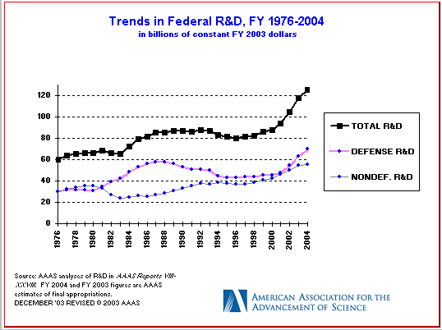

- After five years of annual 15 percent increases, NIH budget growth would slow down considerably in FY 2004. Most NIH institutes would receive increases of about 3 percent.
- NIH and homeland security R&D would be the primary growth areas in nondefense R&D, leaving all other domestic R&D priorities with flat funding overall.
- The National Science Foundation (NSF) would enjoy a budget increase, but would fall well short of a five-year doubling plan signed into law last December. Congress would provide $4.1 billion for NSF’s R&D activities (excluding education, training, and overhead programs), an increase of 4.7 percent.
- The remaining agencies in the federal R&D portfolio would receive some modest increases offset by cuts or flat funding in other areas. The Department of Energy’s (DOE) Office of Science would receive a modest boost to $3.2 billion for its R&D programs, an increase of 3.8 percent.
- Congress would reject the Administration’s proposal to eliminate the Advanced Technology Program, but R&D in the National Institute of Standards and Technology (NIST) in Commerce would still decline 3.9 percent.
- The federal basic and applied research portfolio would increase 5.7 percent in FY 2004.

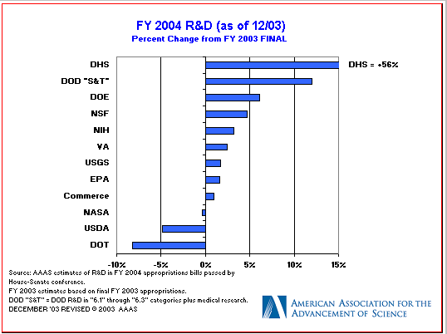
AAAS R&D Funding Update December 8, 2003
http://www.aaas.org/spp/rd/caprev04.htm

Japan
Japan-EU Kooperation bei Satellitenstarts
Das Ministry of Education, Culture, Sports, Science and Technology (MEXT) und die europäische Raumfahrtbehörde ESA wollen noch in diesem Jahr Gespräche über ein wechselseitiges Nutzen ihrer Raketen zum Abschuss von eigenen Satelliten beginnen. Anfang November wurde bekannt gegeben, dass die japanische Raumfahrtbehörde Japan Aerospace Exploration Agency (JAXA) und das europäische Unternehmen Arianespace eine Zusammenarbeit auf technischem Gebiet und bei der praktischen Anwendung für realisierbar halten.
JSPS Rundschreiben 05+06/2003, http://www.jsps-bonn.de

Reform für Grants-in-Aid for Scientific Research
Bislang konnten nur Wissenschaftler an Universitäten oder staatlichen Forschungseinrichtungen Anträge stellen. Zukünftig soll auch in Unternehmen tätigen Wissenschaftlern eine Beantragung ermöglicht werden. Von Seiten der Universitäten wird zwar die Kritik geäußert, die Mittelvergabe an Wissenschaftler profitorientierter Unternehmen sei problematisch, da jedoch das zur Verfügung stehende Budget in den vergangenen zehn Jahren verdreifacht wurde und im letzten Jahr der Nobelpreis für Chemie an einen Wissenschaftler aus der Industrie vergeben wurde (Koichi Tanaka), hat sich das MEXT zu diesem Schritt entschlossen. Im Sinne dieses Instruments zur Wissenschaftsförderung sollen die Forschungsergebnisse weiterhin veröffentlicht werden.
JSPS Rundschreiben 05+06/2003, http://www.jsps-bonn.de

Impressum
Herausgeber: VDI-Technologiezentrum,
Abteilung Grundsatzfragen von Forschung,
Technologie und Innovation
Graf-Recke-Str. 84, 40239 Düsseldorf
Im Auftrag des Bundesministeriums für Bildung und Forschung, Referat 111
Redaktion:
Dr.-Ing. Raimund Glitz
0211/6214-546, glitz@vdi.de
Dr. Andreas Ratajczak
0211/6214-494, ratajczak@vdi.de
VDI-Technologiezentrum

Erscheinungsweise: 14-tägig,
online unter 
Die Informationen werden zur Wahrung der
Aktualität in der Originalsprache wiedergegeben.

